台灣里Magento付款模組手冊

A.系統需求:

1. magento-1.8.0.0
2. 台灣里商家資訊 (台灣里商家編號,檢查碼1,檢查碼2).

檢查碼可於台灣里商家管理系統內查詢

1. 至台灣里商家後台，設定離線付款的位址為 magento首頁/openpay/processing/response

EX: http://127.0.0.1/magento/index.php/openpay/processing/response

注意要有index

B. 模組更新記錄

1.2013/11/01[magento-1.8.0.0-utf8-openpay-1.0]

完成初版 opencart台灣里線上付款模組

C.模組安裝步驟

1. 將下載之資料夾打開後，會看到”app”的資料夾，複製到Magento資料夾底下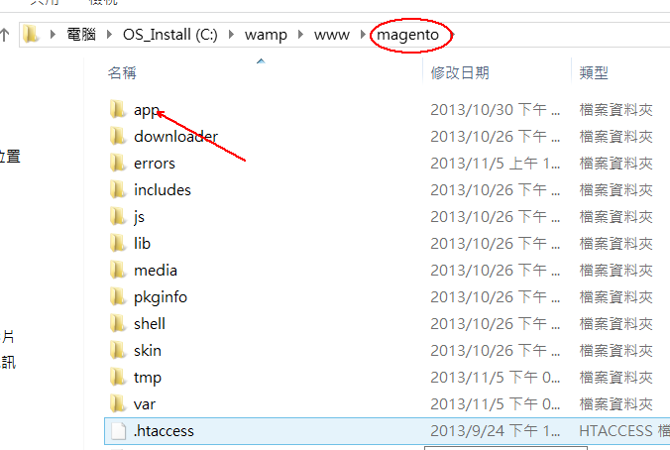

2.打開網頁到Magento後台，點選左上菜單[system(系統)] -> [configuration(設定)] 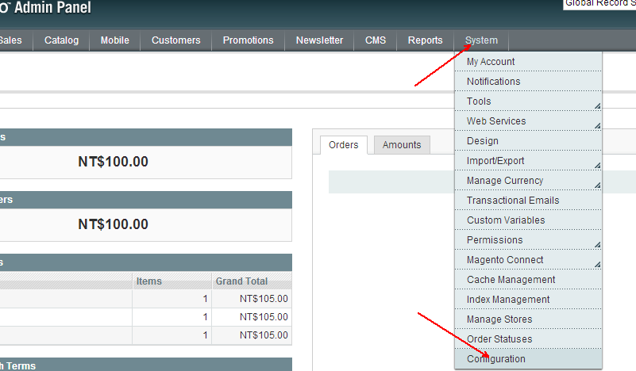

1. 將畫面拉到下面，點選左側菜單[Advanced(進階)]

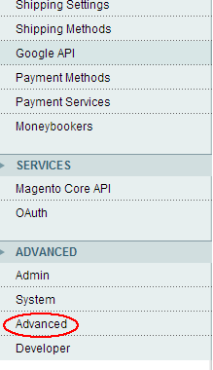

1. 進入到下個畫面以後點右上角[Save Config(保存設定)]，付款模組就會出現



1. 再點選左下方菜單[Payment Methods(付款方式)]，開始進行付款模組的設置

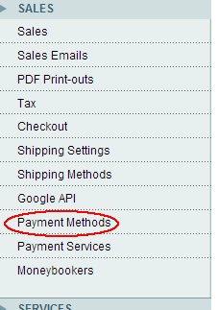

7.

啟用:是否啟用付款模組

付款方式順序:付款方式的排列順序

付款後狀態:從台灣里網頁返回商店後的訂單狀態

離線付款完成後的狀態:使用離線付款時，台灣里收到付款回傳給商店後的訂單狀態

付款失敗後的狀態:從台灣里網站返回商店後，失敗交易的訂單狀態

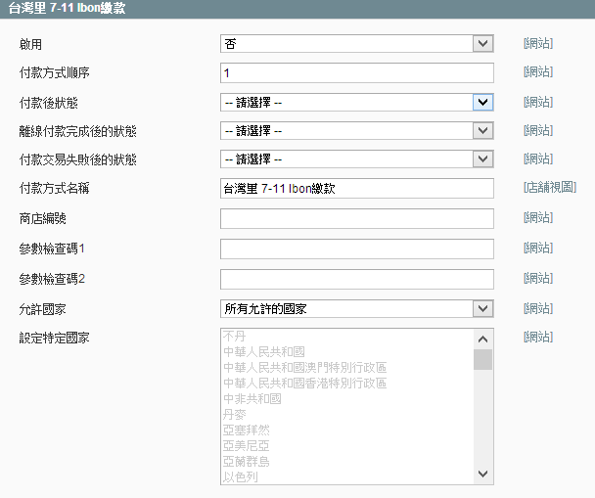

D.聯絡方式

若有任何問題歡迎來信dustin@twe.com.tw